Математика устами младенца
5-6 классы

Цель:

- формирование интереса у учащихся к изучению предмета математики;
- создание условий для практического применения приобретенных знаний, умений и навыков по математике;
- расширение границ познания учащихся по математике;
- развитие индивидуальных творческих способностей учащихся.

Оборудование: проектор, карточки, видео
План:
  - Рассуждалки.
  - Отгадалки.
  - Вспоминалки.
  - Соображалки.
  - Запоминалки.
  - Вычислялки.
  - Итоги.
Внимание! Внимание! Приглашаем всех мальчиков и девочек
Отправиться в веселую страну. Не забудьте взять с собой: быстроту мысли,
находчивость, смекалку. Не в театральном представление, А среди наших школьных стен. Мы увидим сейчас математическую игру «Устами младенца».

Уже готово все к сраженью,
Команды лишь сигнала ждут.
Одну минуточку терпенья,
Я вам представлю грозный суд.
Ведущий 2: Итак, встречайте, Наше жюри:
Ведущий 1: Внимание… Команда "Множитель"
Ведущий 2: И команда "Делитель"

1 конкурс – Рассуждалки
Рассуждая, отгадать слово, используя три попытки.
Отгадали с 1 раза – 5 баллов
Отгадали со 2 раза – 3 балла
Отгадали с 3 раза – 2 балла
Точка
- Бывает в предложении, на карте. У некоторых бывает в тетради, на лице.
- Это основная геометрическая фигура.
- Ставится в конце предложения.
Отрезок.
- Прямой, ровный.
- Бывает длинный и короткий.
- Имеет начало и конец.
Угол.
- Бывает у дома, у шкафа, у парты.
- Там иногда находятся дети. Об него можно ударится и получить синяк.
- Фигура, которая состоит из точки (вершины) и двух различных лучей.
Треугольник
- Это мы берем с собой в школу. Им мы пользуемся на уроках. Бывает нескольких видов.
- Это используем в основном на уроках математики.
- Состоит из трех отрезков и трех вершин.
Урок
- –Некоторым хочется, чтобы это быстрее прошло, и они были свободны, могли, бегать, прыгать, играть.
- Кто-то это любит, а кто-то – нет, потому что приходится думать, писать, решать, отвечать.
- Иногда, что-то делаешь, делаешь, а когда проверят, то могут и двойку поставить. То-ли неверно решил, а может и времени не хватило, он ведь всего 45 минут.
Тетради
1. –Эта вещь нужна каждому ученику и первокласснику и девятикласснику, да и дошколята любят, когда это у них есть. Это и у учителей есть.
2. -В древности этого не было, и тогда люди писали на дощечках, на бересте, а в войну – на газете.
3. У учеников старших классов их много, а у некоторых она одна на все предметы. Перед школой родители их покупают детям: тонкие и общие.

2 конкурс – Отгадалки.
За 1 мин отгадать как можно больше слов.
За каждый правильный ответ – 1 балл.

- Верхняя часть дроби (ЧИСЛИТЕЛЬ)  - У бочки дно (КРУГЛОЕ)  - Ставят в журнале (ОЦЕНКИ)  - Диаметр есть у (ОКРУЖНОСТИ)  - У треугольника есть (УГЛЫ И СТОРОНЫ)  - Неприятная оценка (ДВА)  - Что используют при счете (ЦИФРЫ)  - 6 ∙ 7 = (42)  - Действие, обратное умножению (ДЕЛЕНИЕ)  - Четверть часа - это (15 МИН)  - 5•8=40  - Делимое, делитель, (частное)  - Третий месяц летних каникул (август)  - Дюжина это сколько? (12)  - Сколько грамм в 1 кг? ( 1000г)  - Первый месяц зимы (декабрь)  - Наименьшее трехзначное число (100)  - Какие сто букв останавливают движение транспорта (сто п)  - Сколько рогов у трех коров? (6)  - Сколько музыкантов в квартете? (4) | - У двузначного числа их две (ЦИФРЫ)  - Действие, обратное сложению (ВЫЧИТАНИЕ)  - Имеет начало и конец (ОТРЕЗОК)  - Половина метра – это ( 50 СМ)  - 8 ∙ 9 = ( 72)  - Сумма длин все сторон (ПЕРИМЕТР)  - У стакана дно (КРУГЛОЕ)  - Самая приятная оценка (ПЯТЬ)  - Нижняя часть дроби (ЗНАМЕНАТЕЛЬ)  - У квадрата есть (СТОРОНЫ И ВЕРШИНЫ)  - 6• 9= 54  - Слагаемое, слагаемое, (сумма)  - Сколько козлят было у многодетной козы? (семь)  - Несчастливое число (13)  - Используют при построении окружности (циркуль)  - Сколько яиц можно съесть натощак? (одно)  - Какое число делится на все числа без остатка? (ноль)  - Сколько лет спал Илья Муромец? (33 года)  - Наименьшее двузначное число? (10)  - Чему равен пуд? (16 кг)

3 конкурс – Вспоминалки.

Написать как можно больше пословиц и поговорок, песен и сказок, в которых упоминаются числа. (5 мин)
За каждую фразу – 2 балла
- Семеро одного не ждут
- Один в поле не воин
- Семь раз отмерь – один раз отрежь
- Одна голова хорошо, а две лучше
- Семеро одного не ждут
- Один как перст
- За двумя зайцами погонишься, ни одного не поймаешь
- Семь бед, один ответ
- Один с сошкой, семеро с ложкой
- У семи нянек дитя без глазу
- Не имей сто рублей, а имей сто друзей

4 конкурс – Соображалки
Разгадывание ребусов

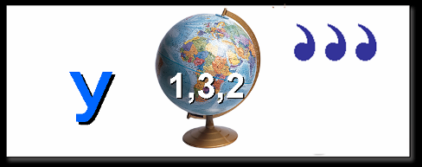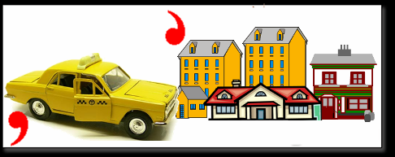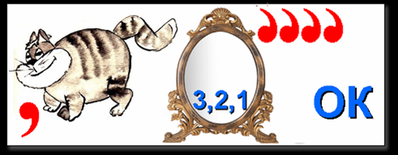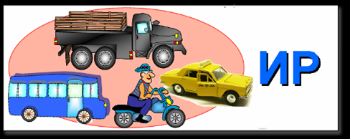

5 конкурс – Запоминалки.

За 30 сек надо запомнить как можно больше цифр и фигур в определенном порядке и потом воспроизвести в том же порядке
Выполнено верно – 10 баллов
Выполнено наполовину – 5 баллов

6 конкурс – Вычислялки

Вместо __ поставить математические знаки, чтобы получилось верное равенство и озвучить знаки действий на трех языках: казахском, русском и английском языках.
За каждый верный ответ – 2 балла
17 _ 2 _ 5 = 20 | 18 _ 5 _ 2 = 15
12 _ 6 _ 2 = 0 | 12 _ 5 _ 5 = 65
3 _ 4 _ 7 = 5 | 4 _ 4 _ 4 = 4
13 _ 5 _ 5 = 70 | 12 _ 2 _ 6 = 0
1 _ 5 _ 4 = 1 | 8 _ 4 _ 5 = 10

17 - 2 + 5 = 20 | 18 - 5 + 2 = 15
12 : 6 - 2 = 0 | 12 ∙ 5 + 5 = 65
3 ∙ 4 - 7 = 5 | 4 ∙ 4 : 4 = 4
13 ∙ 5 + 5 = 70 | 12 : 2 - 6 = 0
1 ∙ 5 - 4 = 1 | 8 : 4 ∙ 5 = 10

Показ видео ролика «математический фокус»
Итоги всех конкурсов.

Ах, эта математика –
Наука очень строгая.
Учебник математики
Всегда берешь с тревогою.
Там функции и графики
И уравнений тьма,
А модуль может запросто
Свести тебя с ума.
И правила, и формулы,
Все так легко забыть,
Но все ж без математики
Нам невозможно жить.
Любите математику
И вы поймете вдруг,
Что, правда: “Математика –
Царица всех наук!”

Объявление результатов боя, награждение команды победителя.

Приложение № 1
- Верхняя часть дроби__________________  - У бочки дно _________________________  - Ставят в журнале _____________________  - Диаметр есть у _______________________  - У треугольника есть ___________________  - Неприятная оценка ___________________  - Что используют при счете______________  - 6 ∙ 7 = ______________________________  - Действие, обратное умножению ________  - Четверть часа - это ____________________ | - У двузначного числа их две _____________  - Действие, обратное сложению ___________  - Имеет начало и конец ___________________  - Половина метра – это __________________  - 8 ∙ 9 = ________________________________  - Сумма длин все сторон__________________  - У стакана дно _________________________  - Самая приятная оценка _________________  - Нижняя часть дроби____________________  - У квадрата есть _______________________

Таблица для баллов (для жюри)

Конкурс | 1 команда «Множитель» | 2 команда «Делитель»
1 Рассуждалки
1 раз – 5баллов
2 раз – 3 балла
3 раз – 2 балла
2
Отгадалки
1 отв. – 1балл
3
Вспоминалки
1 фраза – 2балла
4
Соображалки

4  Соображалки | Всего: | Всего:
5
Запоминалки
все верно – 10б
половина – 5б
6
Вычислялки
1 отв. – 2б
Итоги

